**GUIAO IA TP**

**II.1**

**a) Variáveis:**

Numero de peixes

Numero de arpoes

**b) Predicados:**

Peixe em frente

Peixe atingido

**c) Conjunto de regras situação-acção:**

Situação: peixe em frente = True & arpoes > 0 & peixes < 20 & Peixe Atingido = False

Atualização: num arpoes --

Acão: Disparar;

Situação: Peixe Atingido = True;

Atualização: num peixe ++ & num arpoes ++;

Acão: Agarrar;

Situação: Num arpoes = 0 & Peixe Atingido = False;

Atualização: num arpoes = 10

Acão: Reabastecer;

Situação: Num peixes = 20;

Atualização: num arpoes = 0;

Acão: Descarregar;

Situação: Peixe em frente = False & peixes < 20 & arpoes > 0 & peixe atingido = False

Atualização:

Acão: Vaguear;

**2**

**a). Variáveis de estado:** distância percorrida

**b). Predicados:** encontrou provisão; agarrou provisão; vê formiga; encontrou arrumação;

**c) Conjunto de regras situação-acção:**

Situação: encontrou provisão = True

Atualização: agarrou provisão = True & encontrou provisão = False

Acão: Agarrar provisão;

Situação: agarrou provisão = True

Atualização: distancia percorrida = 0

Acão: Procurar local

Situação: distancia > 5 & encontrou formiga = True

Atualização:

Acão: Seguir formiga

Situação: encontrou arrumação = True

Atualização: agarrou provisão = False

Acão: Libertar provisão;

Situação: encontrou provisao = False & agarrou provisão = False

Atualização:

Acão: Procurar provisão

**III**

**1**

1. Qx Oxford(x) => Esperto(x)
2. Ex Oxford(x) ^ Esperto(x)
3. Ex Qy Gosta(x,y)
4. ?
5. ~( Qx Estudante(x) => IA(x) ^ SO(x) )
6. ?
7. ?
8. Qx Portista(x) => Gosta(x,PintoDaCosta)
9. Ex Sportinguista(x) ^ Qy Benfiquista(y) ^ ~Esperto(y) ^ Gosta(x,y)
10. ?

**2**

1. O mínimo é 3 pq pode existir On(B3,B2) e On(B2,B1)
2. O mínimo é 2.

**3**

a)

i. Water(T1) = V ou F Water(T2) = F Water(R) = V

ii. Water(T1) = F Water(T2) = V Water(R) = V ou F

iii. Water(T1) = F Water(T2) = V ou F Water(R) = V ou F

iv. Water(T1) = F Water(T2) = V ou F Water(R) = V ou F

b)

i. Satisfativel porque pode existir x sem torneira aberta e sem água, mas não Tautologia porque pode existir x sem torneira aberta mas com agua.

ii. Não satisfativel, porque não é possível existir x com torneira aberta sem agua

iii. Satisfativel e Tautologia porque ou Nenhuma torneira está aberta ou então existe um y com água

iv. Não Satisfativel porque a torneira nunca pode estar aberta para dois tanques

**4**

a). Fechado(rua,ponto), Comprimento(rua,valor) Encontro(rua1,rua2,ponto)

b). Comprimento(descanso,6) Comprimento(sul,8) Comprimento(norte,8)

Fechado(norte,5) Fechado(norte,6) Fechado(norte,7)

Encontro(arte,sul,4) Encontro(arte,norte,4)

Encontro(sul,descanso, 2 de casa) ????

**5**

**6**

-Robots são maquinas

-Há robots com pernas que podem ou não ser humanoides

-Há robots com rodas ou lagartas

-Nautilos é um robot com 3 rodas e 4 baterias 12V/7Ah

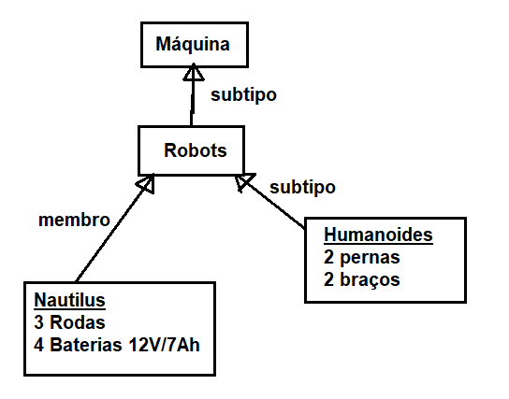

**7**

**8**

Considere a rede de Bayes identificada pela seguinte atribuicão de probabilidades:

p(a) = 0.2

p(b|a) = 0.3 p(b|¬a) = 0.2

p(c|b) = 0.2 p(c|¬b) = 0.9

p(d|b) = 0.1 p(d|¬b) = 0.2.

Calcule a probabilidade conjunta p(a ∧ b ∧ ¬c ∧ ¬d):

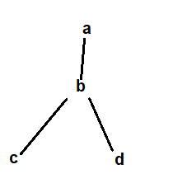

Res = P(a) * P(b|a) * P(¬c|b) * P(¬d|b)

Res = 0.2 * 0.3 * [1 – P(c|b)] * [1 – P(d|b)]

Res = 0.2 * 0.3 * (1 - 0.2) * (1 – 0.1)

Res = 0.2 * 0.3 * 0.8 * 0.9 = 0.0432

**9**

a). ( 0.9 * 0.001 * 0.02 ) + ( 0.9 * 0.001 * 0.98 ) + ( 0.1 * 0.999 * 0.02 ) + ( 0.001 * 0.999 * 0.98 )

P(A) = 0.00387

b). ( 0.003877 * 0.95 ) + ( 0.9961 * 0.001 )

P(M) = 0.004679

c). ( 0.003877 * 0.9 ) + ( 0.9961 * 0.0 )

P(J) = 0.003489

**10**

**a) Represente as frases em lógica de primeira ordem:**

Qx – Para todo o x

Ex – Existe um x

Qualquer animal tem um progenitor: Qx Animal(x) => Ey Progenitor(y,x)

Qualquer animal pertence a uma espécie: Qx Animal(x) => Ey Espécie(x,y)

Apenas os animais pertencem a espécies: Qx Qe Especie(x,e) => Animal(x)

Se p é o progenitor de a e a pertence a uma espécie e, então p também pertence a e:

Qa Qp Qe (Progenitor(p,a) V Espécie(a,e)) => Espécie(p,e)

Uma espécie e está extinta no intervalo t se nenhum animal dessa espécie está vivo nesse intervalo:

Qx Qe Espécie(x,e) ʎ ~Vivo(x,t) => Extinta(e,t)

Não existiam mamutes vivos no ano de 1918:

Qx Espécie(x,mamute) => ~Vivo(x,1918)

**IV**

**1**

Aula assíncrona eLearning

**2**

Mínimo de nós = g

Máximo de nós = r*g

**3**

Diagonal entre os ponto de partida e chegada, porque a diagonal é o caminho mais directo entre 2 sitios, logo nunca sobrestima o custo.

**4**

a). Restrições: {A ≠ B| A ≠ E| A ≠ D| B ≠ E| B ≠ C| C ≠ E| C ≠ D| D ≠ E}

Minimo 3 cores

b). Restrições: {A ≠ B| A ≠ E| A ≠ D| B ≠ E| B ≠ C| C ≠ E| C ≠ F| F ≠ E| F ≠ D| D ≠ E}

Mínimo 4 cores

c). Restrições: {A ≠ B| A ≠ F| A ≠ E| A ≠ D| B ≠ F| B ≠ C| C ≠ F| C ≠ G| C ≠ D| F ≠ E| F ≠ G| E ≠ G| E ≠ D| G ≠ D}

Mínimo 4 cores